A3B
Designdokument
version 1.0

Andersson, Adam, adaan690
Andersson, Conny, conan414
Andersson, Martin, maran703
Bolin, Andreas, andbo467

2012-11-09

Innehållsförteckning
1. Inledning 3
2. Klassdiagram 4
3. Klassbeskrivning 5

1. Inledning

Detta dokument är en objektorienterad design av vårt system. Projektet utförs i kursen TDDC76 Programmering och datastrukturer, vid Linköpings Tekniska Högskola.

Systemet är ett bokningssystem för fordon med ett grafiskt gränssnitt mot operatören. I bokningssystemet ska man kunna boka fordon och även kunna hantera in- och utlämning av fordon.
Vidare ska man även kunna söka fram bokningar och fordon. En databas kommer användas för bokningar samt en för fordon. Systemet ska täcka administrationsbehovet för en mindre uthyrningsstation.

2. Klassdiagram
Nedan följer ett klassdiagram för vårt system. Observera att samtliga pilar/trianglar anger association samt att alla relationer är angivna med riktning.

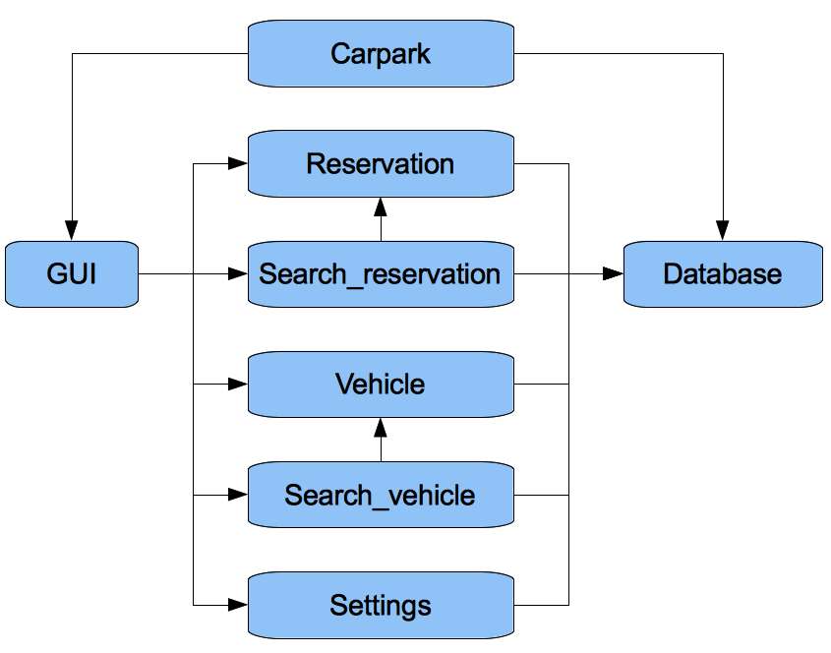
3. Klassbeskrivning
Nedan följer klassformulär för våra klasser.

Namn: | Carpark
Syfte: | Övergripande klass, fungerar som en spindel i nätet.
Konstruktörer: | Carpark()  default konstruktor  ~Carpark()  destruktor
Operationer: | void run()  startar gui, öppnar databas, skapar sökobjekt
Datamedlemmar: | -

Namn: | GUI
Syfte: | Övergripande klass, fungerar som abstraktionsbarriär mot användaren.  Innehåller alla grafiska klasser.
Konstruktörer: | GUI()  default konstruktor  ~GUI()  destruktor
Operationer: | Se grafisk bifogad fil.
Datamedlemmar: | Reservation current_reservation  Search_reservation current_search_result  Search_vehicle current_search_result

Namn: | Database
Syfte: | Hanterar permanenta data i systemet. Datan lagras på fil. Sqlite används som databas. Statisk klass.
Konstruktörer: | - Statisk ingen konstruktor  ~Database()
Operationer: | public:  bool open(string& filename);  Öppnar databasen i filename, alternativt skapar databas med namn filename, returnerar true om lyckat, false annars.  vector<vector<string>> reservation_search(string& what, string& value)  Gör en sökning i Reservation-tabellen i kategorin what efter value. returnerar vektor med alla rader, där varje rad består av en vektor med varje kolumn som ett element. what kan vara: res_nr, reg_nr, status, name.  vector<vector<string>> reservation_search_date(int start_date, int end_date, int start_time = 0, int end_time = 2330)  Gör en sökning i Reservation-tabellen i efter bokningar mellan start_date, start_time och end_time, end_time. Returnerar vektor med alla rader, där varje rad består av en vektor med varje kolumn som ett element.  vector<vector<string>> vehicle_search(string& what, string& value)  Gör en sökning i Vehicle-tabellen i kategorin what efter value. Returnerar vektor med alla rader, där varje rad består av en vektor med varje kolumn som ett element. what kan vara: reg_nr, type, status, brand, model.  vector<vector<string>> vehicle_search(string& type, int start_date, int end_date, int start_time = 0, int end_time = 2330)  Gör en sökning i Vehicle-tabellen efter ej reserverade fordon av typ type under start_date, start_time till end_date. end_time intervallet. Returnerar vektor med alla rader, där varje rad består av en vektor med varje kolumn som ett element.  string info_search(string& what, string& value)  Gör en sökning i Info-tabellen i kategorin what efter value. Returnerar resultatet som en sträng.  void reservation_update(string& res_nr, string& reg_nr, int start_date, int end_date, int start_time, int end_time, string& status, string& name, string& tel, string& adress, string& postal_nr, string& city)  Uppdaterar given bokning med de nya värdena  void vehicle_update(string& reg_nr, string& type, string& status, string& brand, string& model)  Uppdaterar givet fordon med de nya värdena  void info_update(...)  Uppdaterar info tabellen.  private:  vector<vector<string>> ask(string& query)  Gör en förfrågan till databasen, returnerar vektor med alla rader, där varje rad består av en vektor med varje kolumn som ett element.  bool exists_res(string& res_nr);  Returnerar sant om bokningen med res_nr redan finns i databasen  bool exists_vehicle(string& reg_nr);  Returnerar sant om fordonet med reg_nr redan finns i databasen  string int_to_string(int);  void close();  Stänger databas anslutningen
Datamedlemmar: | sqlite3* db;
Databasen ska ha bestå av tabellerna: Reservations, Vehicle och Settings.

Reservations
res_nr | reg_nr | start_date | end_date | start_time | end_time | ...
12345 | ABC123 | 20120101 | 20120102 | 1030 | 1030

… | status | name | tel | address | postal_nr | city
 | aktiv / kommande / avslutad | För Efter | 0707123456 | Storgatan 1 | 12345 | Storstaden

Vehicle
reg_nr | type | status | brand | model | mileage | damage
ABC123 | small_car | uthyrd / tillgänglig | Ford | Ka | 12324 | Hö backspegel saknas, repa ovanför vä bakhjul,

Settings
open_hour | close_hour | min_rental | ...
0800 | 2200 | 4 | ...

Namn: | Reservation
Syfte: | Att skapa en ny reservation, eller möjlighet till att modifiera en redan befintlig reservation.
Konstruktörer: | Reservation(datamedlemmar)  parametriserad konstruktor  Reservation(Reservation&)  kopieringskonstruktor  Reservation(Reservation&&)  flyttkonstruktor  ~Reservation()  destruktor
Operationer: | void save()  void set_”datamedlem”(”värde”)  ”typ” get_”datamedlem”()  bool exists()  fråga databasen om det egna objektet redan existerar
Datamedlemmar: | int res_nr  reservationsnummer  string reg_nr  registreringsnummer  string name  för- och efternamn  string tel  telefonnummer  string adress  string postal_nr  string city  string status  aktiv / kommande / avslutad  int start_time  ex. 800 = 08:00, 1330 = 13:30  int end_time  int start_date  ex. 20121212 = 2012-12-12  int end_date

Namn: | Search_reservation
Syfte: | Att skapa en lista med befintliga reservationer baserad på olika sökparametrar.
Konstruktörer: | Search_reservation()  Default konstruktor  ~Search_reservation  Destruktor
Operationer: | void res_nr(string& res_nr)  void reg_nr(string& reg_nr)  void name(string& name)  void tel(string& tel)  void status(string& status)  void start_end(int start_date,  int end_date,  int start_time = 0,  int end_time = 0)  void clear()
Datamedlemmar: | vector<Reservation> search_result

Namn: | Vehicle
Syfte: | Ska kapsla information om ett fordon och hantera ändring av denna.
Konstruktörer: | Vehicle(string& reg_nr, string& type, string& status, string& brand, string& model, int mileage, string& damage);  ~Vehicle();
Operationer: | void set_”datamedlem”(”värde”);  ”typ” get_”datamedlem”();  void save();  sparar/uppdaterar informationen till/i databasen.  bool exists();  returnerar true om nuvarande fordon redan finns i databasen.
Datamedlemmar: | string reg_nr;  string type;  string status;  uthyrd / tillgänglig  string brand;  string model;  int mileage;  string damage;

Namn: | Search_vehicle
Syfte: | Att skapa en lista med befintliga fordon baserad på olika sökparametrar.
Konstruktörer: | Search_vehicle()  Default konstruktor  ~Search_vehicle()  Destruktor
Operationer: | void reg_nr(string& reg_nr)  void type(string& type)  void status(string& status)  void brand(string& brand)  void brand_model(string& brand, string& model)  void type_date(string& type, int start_date, int end_date  int start_time = 0, inte end_time = 2330)  void clear()
Datamedlemmar: | vector<Vehicle> search_result

Namn: | Settings
Syfte: | Att hålla reda på alla förändringar som användaren kan gör i programmet.
Konstruktörer: | Settings()  Default konstruktor  ~Settings()  Destruktor
Operationer: | void uppdate()  void set(”datamedlemmar”)
Datamedlemmar: | int open_hour  Öppnar  int close_hour  Stänger  int min_rental  Minsta uthyrningsperiod

